【名校课堂】2016-2017学年八年级物理小专题：质量与密度的计算
01 专题概述
密度的计算考查内容主要有：（1）利用密度公式ρ＝及其变形公式m＝ρV、V＝进行计算，求质量、密度、体积；（2）计算不便称量的物体的质量，如纪念碑，它的质量不能直接测量，可以先测出体积，查密度表得知其密度，再由m＝ρV计算出其质量；（3）计算形状不规则、不便测量的物体的体积，可先测出其质量，通过查密度表得知其密度，再由V＝计算出其体积.密度的计算还涉及图、表问题，会看m－V图表也非常关键.最常见的还有空心问题，判断物体是否空心，可以从质量、体积和密度三个方面进行比较.
02 专题训练
类型1 质量和密度计算中的图表问题
1.用量杯盛某种液体，测得的液体体积V和液体与量杯的总质量m的关系如图所示，由图求：
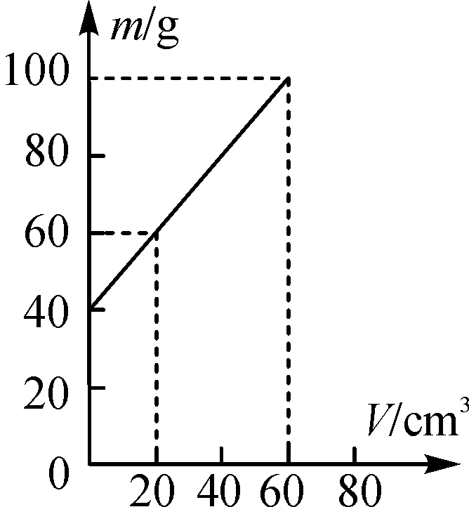[来
（1）量杯的质量是多少？
（2）此液体的密度是多少？
（3）当液体的体积为50 cm³时，液体的质量为多少？

2.小明利用天平和烧杯测量某种液体的密度，得到的数据如表所示.
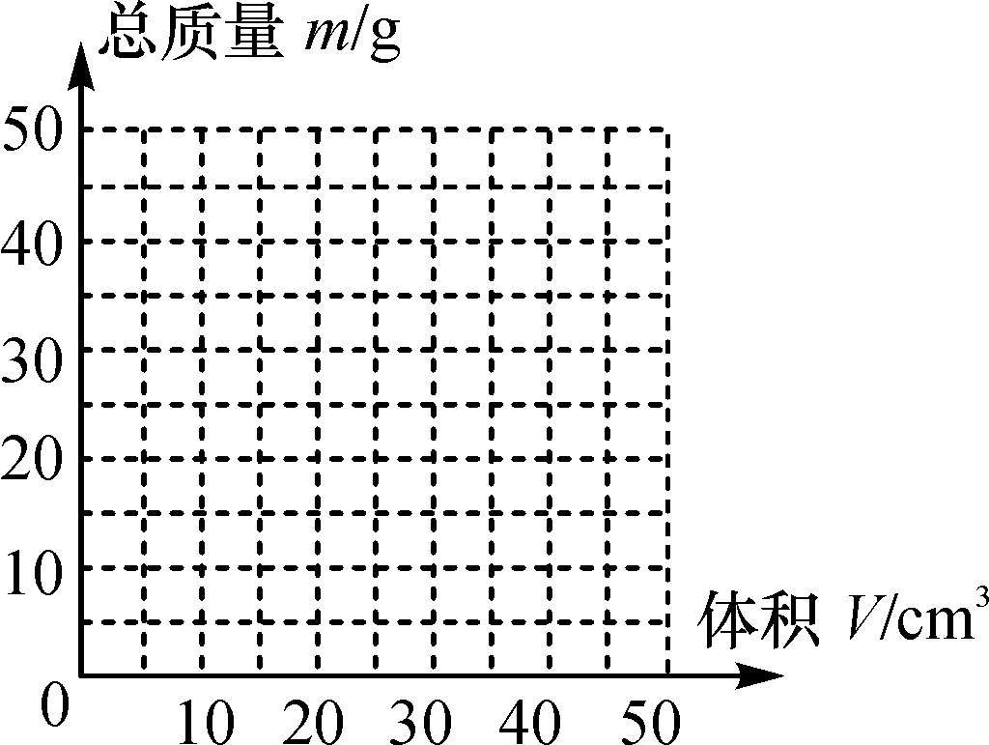
液体与烧杯的总质量m/g | 20 | 30 | 40 | 50
烧杯中液体的体积V/cm³ | 10 | 20 | 30 | 40
（1）根据数据绘出图像，并指出图线与m轴交点的物理意义.
（2）液体的密度是多大？

类型2 间接测量物质的质量
3.如图所示，一块巨大碑石的体积是30 m³，小明他们想知道碑身的质量究竟有多大，但没有合适的测量工具，于是在附近找到一些与碑身材料相同的小石块，选择其中一块，测出其质量是140 g，用量筒量出体积的过程中，在量筒内装了100 mL水，放入石块并浸没在水中，水面上升到量筒的180 mL处，请你根据这些信息计算出这巨大碑石的质量是多少？
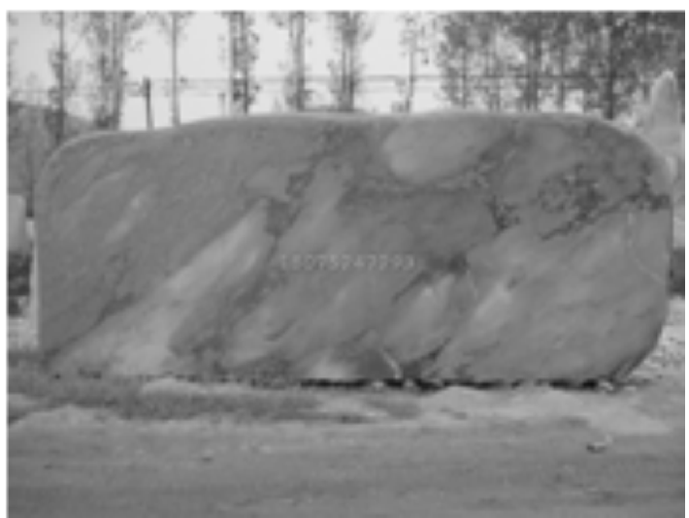

类型3 空心问题
4.有个体积为0.5 dm³的铁球，其质量为1.58 kg，问：
（1）它是实心的还是空心的？（ρ_{铁}＝7.9×10³ kg/m³）
（2）若它是空心的，空心部分的体积是多大？

5.一个空心铜球质量为445 g，在铜球的空心部分注满水后总质量为545 g（铜的密度为8.9×10³ kg/m³）
（1）求这个空心铜球的总体积.
（2）若在铜球的空心部分注满某种液体后，总质量为1.5 kg，求注入液体的密度.

类型4 合金问题
6.国庆长假期间，小明一家到某景区游玩.他的妈妈在该景区买了一个金铜合金工艺品.商店的售货员告诉他，这件合金工艺品是由金和铜两种金属混合而成的，其含金量（金的质量占金和铜总质量的百分比）为60%.小明的妈妈对售货员的话表示怀疑，于是便让小明进行验证.他利用所学的物理知识测出了这件工艺品的质量为500 g，体积为40 cm³，并且从课本上查出ρ_{金}＝19.3×10³ kg/m³，ρ_{铜}＝8.9×10³ kg/m³.求：（计算结果保留小数点后面一位数字）
（1）根据小明的实验数据，请你计算出这件合金工艺品的密度是多少？
（2）按售货员的说法，请你计算出这件合金工艺品中金和铜的体积分别是多少？
（3）请你通过计算说明售货员的话是否可信？

小专题(二) 质量与密度的计算
1．(1)读图可知，当液体体积为0，即没有液体时，质量m＝40 g，这就是量杯的质量
(2)读图可知，当体积为20 cm³时，液体质量m₁＝60 g－40 g＝20 g，则液体的密度ρ＝＝＝1 g/cm³＝1×10³ kg/m³ (3)当液体的体积为50 cm³时，液体的质量，m₂＝ρV₂＝1 g/cm³×50 cm³＝50 g 2.(1)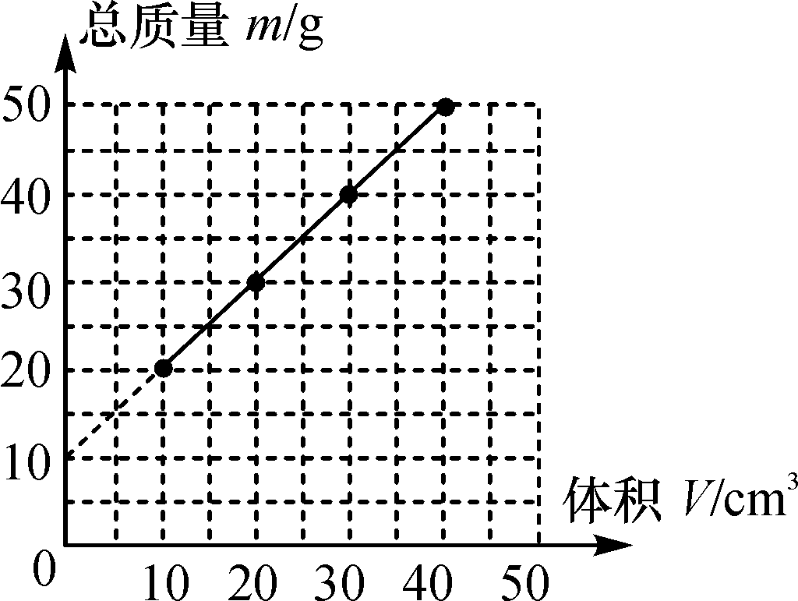将图线延长，可得图线与m轴的交点，表示空烧杯的质量．(2)由第一、二组数据得液体的质量为m＝30 g－20 g＝10 g，所以液体的密度为ρ＝＝＝1 g/cm³＝1×10³ kg/m³ 3.样品小石块的体积：V_{样品}＝180 mL－100 mL＝80 mL＝80 cm³ 样品小石块的密度：ρ＝＝＝1.75 g/cm³＝1.75×10³ kg/m³ 因为密度是物质的一种特性，同种材料(同种状态)的密度相同，整块石碑的密度与样品小石块的密度相同，由ρ＝可得，碑石的质量：m′＝ρV′＝1.75×10³ kg/m³×30 m³＝5.25×10⁴ kg＝52.5 t 4.(1)铁球的密度根据公式ρ＝＝＝3.16×10³ kg/m³＜7.9×10³ kg/m³ 所以铁球是空心的 (2)假设铁球是实心的，则其体积为V₁＝＝＝0.2×10^{－3}m³＝0.2 dm³ 空心部分的体积V′＝V－V₁＝0.5 dm³－0.2 dm³＝0.3 dm³ 5.(1)铜球中铜的体积：V_{铜}＝＝＝50 cm³ 铜球内注入水的质量：m_{水}＝m_{总}－m＝545 g－445 g＝100 g 空心的体积：V_{空心}＝V_{水}＝＝＝100 cm³ 空心铜球的总体积：V＝V_{铜}＋V_{空心}＝50 cm³＋100 cm³＝150 cm³ (2)液体的质量：m_{液}＝m′_{总}－m＝1 500 g－445g＝1 055 g 装满液体后液体的体积：V_{液}＝V_{空心}＝100 cm³ 液体的密度：ρ_{液}＝＝＝10.55 g/cm³ 6.(1)合金工艺品的密度ρ＝＝＝12.5 g/cm³＝12.5×10³ kg/m³ (2)合金工艺品中所含金的质量m₁＝60%×m＝60%×500 g＝300 g 合金工艺品种所含金的体积：V₁＝＝＝15.5 cm³ 合金工艺品中所含铜的质量：m₂＝m－m₁＝500 g－300 g＝200 g 合金工艺品中所含铜的体积：V₂＝＝＝22.5 cm³ (3)工艺品的体积：V＝V₁＋V₂＝15.5 cm³＋22.5 cm³＝38 cm³ 这件合金工艺品的密度ρ＝＝＝13.2 g/cm³＝13.2×10³ kg/m≠12.5×10³ kg/m³ 因此这位商店售货员的话不可信

